2026年第八届
全球校园人工智能算法精英大赛

算法创新赛
（赛题名称）
技术报告

团队名称：灵犀智臂
参赛编号：AIC-2026-
作品名称：面向辅助机械臂的自适应脑电解码算法

日期：xx年x月xx日
目 录
作品简介 3
一、项目概述 4
（一）项目背景与意义 4
（二）核心目标与赛题定位 4
二、需求分析 4
（一）学科专业界定 4
（二）核心痛点梳理 5
（三）AI 赋能需求与切入点 5
三、解决方案设计 6
（一）系统总体架构 6
（二）数据平台与预处理 6
（三）技术选型依据 7
（四）STFA-Net 核心模型 7
1. 多尺度时间卷积 7
2. 深度空间卷积 7
3. STFT 频域分支 7
4. 自适应特征融合 8
（五）模块可靠性自适应门控（MAG） 8
（六）跨被试免校准泛化方法 8
四、方案可行性 9
（一）技术可行性 9
（二）经济可行性 9
（三）推广价值与落地路径 9
五、项目实施 9
（一）实施计划 9
（二）资源保障 10
（三）团队协作与分工 10
六、应用效果 10
（一）应用效果预期 10
（二）成果展示 1：被试内对比 11
（三）成果展示 2：消融实验 12
（四）成果展示 3：跨被试免校准（LOSO） 13
（五）可解释性：门控裁决与脑区证据 14
（六）结果边界与诚实声明 15
（七）创新点总结 15
1. 面向学科实验痛点的免校准解码方案 15
2. 模块可靠性自适应门控（MAG） 15
3. 时-空-频三视角可解释融合 15
七、总结与展望 15
八、附录 16
（一）参考文献 16

作品简介
运动想象脑电解码是神经工程学科实验的核心环节，受限于标注样本少、新用户校准耗时长。本作品提出时空频自适应网络，以多尺度时间卷积、深度空间卷积与频域分支并行建模，首创零初始化模块可靠性门控 MAG，由数据梯度裁决各模块强度；结合无标签欧氏对齐与梯度反转对抗构建新用户免校准推理流程。在公开基准 BCI IV-2a 九被试两场次 3888 试验上，五种子被试内准确率 66.02%，较 EEGNet 提升 2.76 个百分点；消融证实空间卷积为核心模块（移除降 17.7 个百分点），并完成留一被试对照验证。模型仅 1.3 万参数、CPU 毫秒级推理，可支撑神经工程实训与康复机械臂意念控制研究。
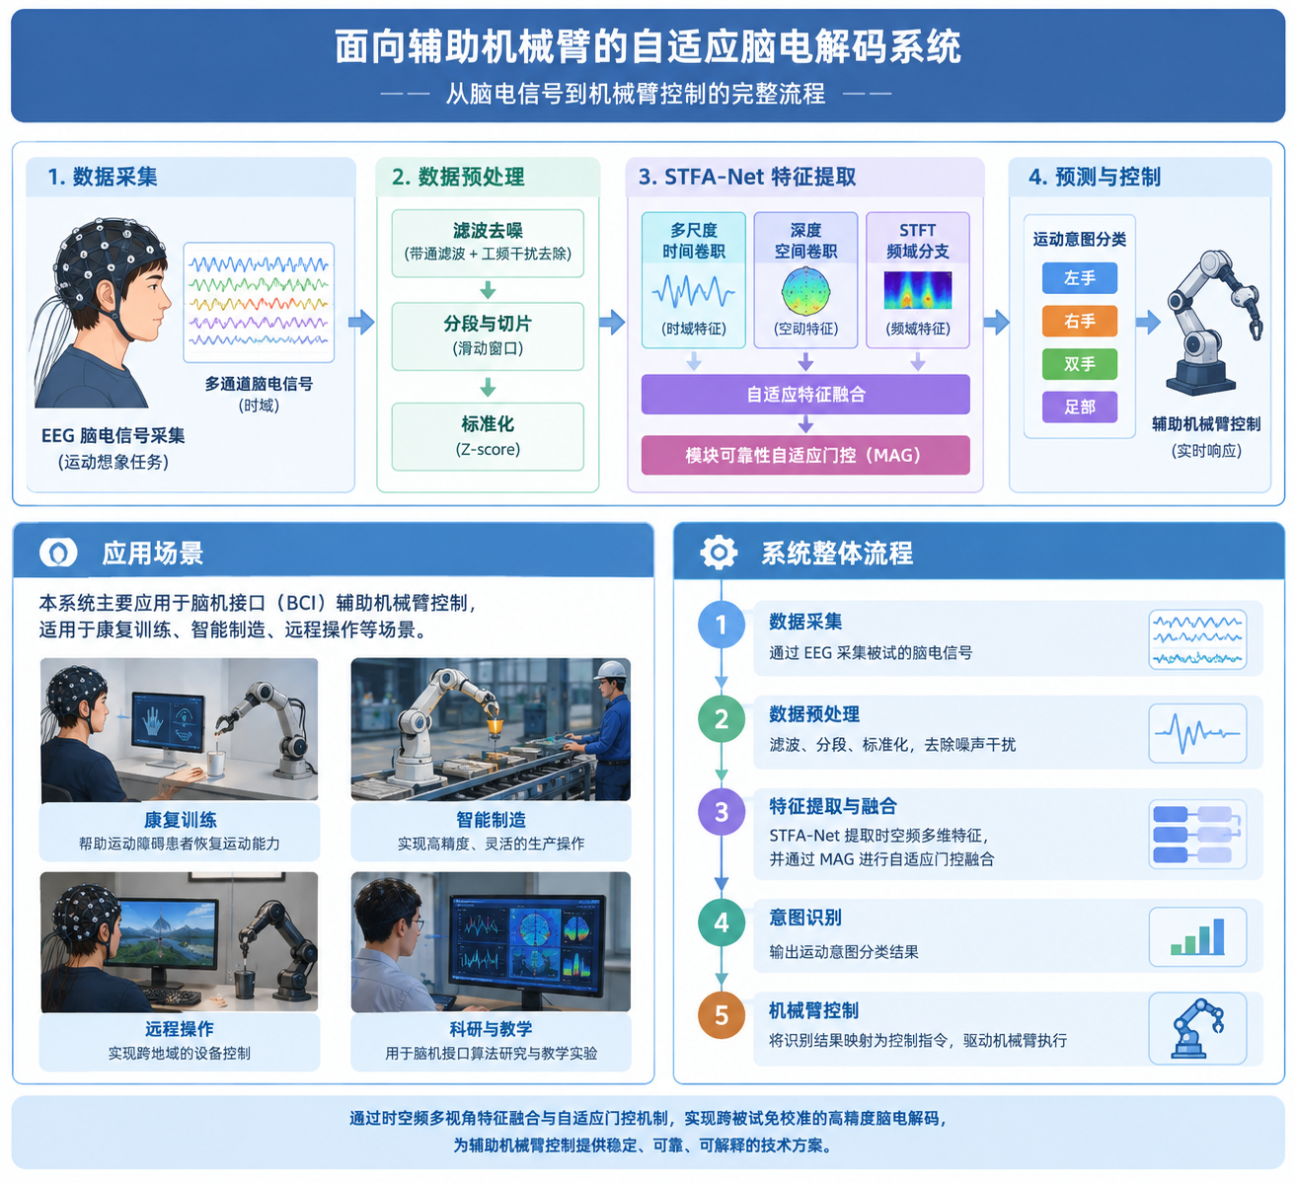

一、项目概述

（一）项目背景与意义
脑机接口（Brain-Computer Interface, BCI）在不依赖外周神经与肌肉的前提下建立大脑与外部设备的直接信息通路，是生物医学工程学科中神经工程方向的标志性研究领域。基于脑电图（EEG）的非侵入式 BCI 安全、低成本、便携；其中运动想象（Motor Imagery, MI）范式要求用户在不产生实际动作的情况下想象肢体运动，会诱发感觉运动皮层 μ 节律（8–12 Hz）与 β 节律（13–30 Hz）的事件相关去同步/同步（ERD/ERS）^{[1]}，既可用作控制外部设备的意图信号，也是神经科学研究感觉运动功能的重要观测窗口。
从学科建设角度看，MI-EEG 解码是神经工程、康复工程课程实验与科研工作中的核心实验环节，但该环节长期面临两大痛点：其一，标注样本稀缺，一次规范采集每名被试仅数百个试验，深度模型极易过拟合，导致科研中“采数—调参—换被试重来”的循环冗长；其二，跨被试分布漂移严重，受颅骨厚度、电极阻抗与脑形态影响，现有设备要求每位新用户先进行 20–30 分钟个体校准，占用了康复训练与实验实训的有效时间，患者与学生依从性差。研究小样本、免校准、可解释的高可靠脑电解码方法，对提升神经工程科研效率与康复实验实训质量具有明确的学科价值。
本作品面向学科内两类核心环节：①科研探索——为脑机接口解码研究提供小样本、可复现、可解释的算法工具链；②康复工程应用与实训——将左手、右手、双脚三类运动想象映射为辅助机械臂左移、右移、抓取三个自由度，服务上肢运动障碍人群（渐冻症、高位截瘫、重度脑卒中后遗症）的生活辅助，并可作为高校神经工程实验实训的教学平台。

（二）核心目标与赛题定位
本作品申报“AI+学科交叉”赛题，学科领域明确界定为生物医学工程（神经工程与康复工程交叉方向），赋能环节为该学科的科研探索与实验实训。核心目标有三：①在数百试验级小样本条件下提升三类运动想象解码精度；②实现新用户无标签免校准（即插即用），压缩学科实验与康复训练前的标定时间；③保持模型轻量、可解释、可复现，便于在同类院校实验室与康复科低成本复用。技术路线以国际公开基准为验证平台，不绑定特定采集硬件与执行机构，算法可移植至任意 22 导联及以上 EEG 设备。

二、需求分析

（一）学科专业界定
具体学科领域：生物医学工程一级学科下的神经工程与康复工程方向，关联神经科学、信号处理与人工智能。对应核心环节包括：理论研究（感觉运动皮层 ERD/ERS 机理观测）、科研探索（MI-EEG 解码算法实验）、实验实训（本科生/研究生脑机接口课程实验、康复工程实训）以及临床康复工程转化（上肢康复机械臂的意图触发）。本作品聚焦其中的“脑电解码实验”这一卡脖子环节提供 AI 方法。

（二）核心痛点梳理
结合学科实验流程与公开文献，当前环节存在四个具体痛点：
①标定样本稀缺：规范范式下每名被试两场次仅数百个有效试验，传统深度网络参数稍多即过拟合，科研迭代慢、学生实验难以在课时内得到可用模型；
②跨被试漂移：不同个体脑电空间分布差异大，传统 CSP/LDA 与常规深度模型都需 20–30 分钟有监督标定，康复训练黄金时间被校准占用，“换一个人就失效”使实验实训难以标准化开展；
③机理可信度不足：黑箱模型无法回答“依据哪个脑区、哪段节律做的决策”，难以与神经科学先验互证，不适合科研结论撰写与课堂示教；
④复用门槛高：商业 BCI 方案绑定硬件、许可昂贵，同类学科院校难以低成本复刻实验环境。

（三）AI 赋能需求与切入点
针对上述痛点，AI 技术的赋能切入点与学科需求严格对应，避免技术与场景脱节：
表 1 学科需求—AI 技术—模型模块对应关系
学科痛点 | AI 技术切入点 | 本作品对应模块
标定样本稀缺、易过拟合 | 轻量深度网络 + 多尺度时序/频域表征 + 强正则 | 13.4k 参数 STFA-Net、多尺度卷积、STFT 分支
跨被试漂移、20–30 分钟校准 | 无标签分布对齐 + 域对抗学习 | 欧氏对齐 EA + 梯度反转 GRL
黑箱决策、难与神经科学互证 | 空间注意力可视化 + 门控强度可导出 | 通道权重头皮地形图、MAG 的 α 值
模块堆叠收益不确定 | 自适应门控由数据裁决模块贡献 | 零初始化残差门控 MAG
复用门槛高 | 硬件解耦 + CPU 实时推理 + 一键复现 | 全开源栈、CPU 毫秒级推理

三、解决方案设计

（一）系统总体架构
系统按数据层、算法层、应用层与展示层四层组织（图 1）。数据层为 22 导联 EEG 采集与预处理；算法层为无标签欧氏对齐与 STFA-Net 解码（本作品贡献所在）；应用层完成三类意图到机械臂指令的映射与闭环控制；展示层面向科研/实训提供脑区权重、置信度与门控强度等可视化。采集端与执行端均为成熟技术，本作品贡献集中于算法层及其学科适配。
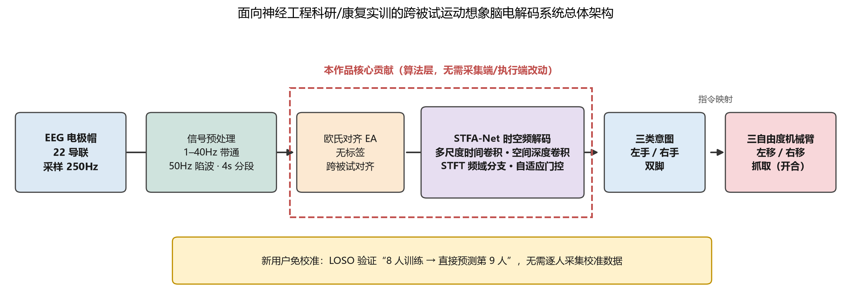
图 1 面向神经工程科研/康复实训的跨被试脑电解码系统四层架构
使用流程为：用户佩戴头帽后，系统利用其无标签信号秒级估计协方差并完成对齐；用户想象肢体运动，STFA-Net 对 4 s 信号实时推理（GPU 约 0.15 ms、CPU 约 3.1 ms/样本），输出三类后验概率并翻译为机械臂动作指令，形成“想象—解码—执行—视觉反馈”闭环；展示层同步呈现决策脑区与置信度，供科研分析与课堂示教。

（二）数据平台与预处理
采用国际公开基准 BCI Competition IV-2a^{[2]}：22 个 EEG 导联（国际 10-20 系统），采样率 250 Hz；9 名被试各含训练（T）、评测（E）两个场次，每场次 288 试验，剔除舌头类后每场次 216 个三类试验（左手、右手、双脚各 72 个），共 3888 个试验、完全均衡；E 场次真值标签采用竞赛官方公布的 A0XE.mat 标签包。预处理采用 4 阶 Butterworth 零相位 1–40 Hz 带通与 50 Hz 陷波（Q=30），取提示音后 0.5–4.5 s 共 1000 个采样点，避开早期视觉诱发电位；标准化统计量只在训练集拟合，杜绝信息泄漏。
设置两种评测协议：①被试内协议，两场次数据混合分层划分训练/验证/测试（64%/16%/20%），评测方法上限；②跨被试留一协议（LOSO），留 1 名被试（含其两个场次）整体作测试集、其余 8 人训练，循环 9 折，模拟“新用户即插即用”。全部结果以 5 个随机种子（42/123/2024/7/2025）重复，报告均值±标准差。此外，对 Schirrmeister 等提出的滑窗裁剪训练^{[3]}（2 s 窗、9 倍扩增 + 软投票）进行了 A/B 实测，在本数据管道下无增益（见应用效果部分），故正式协议不采用，结论与设置均随代码公开。
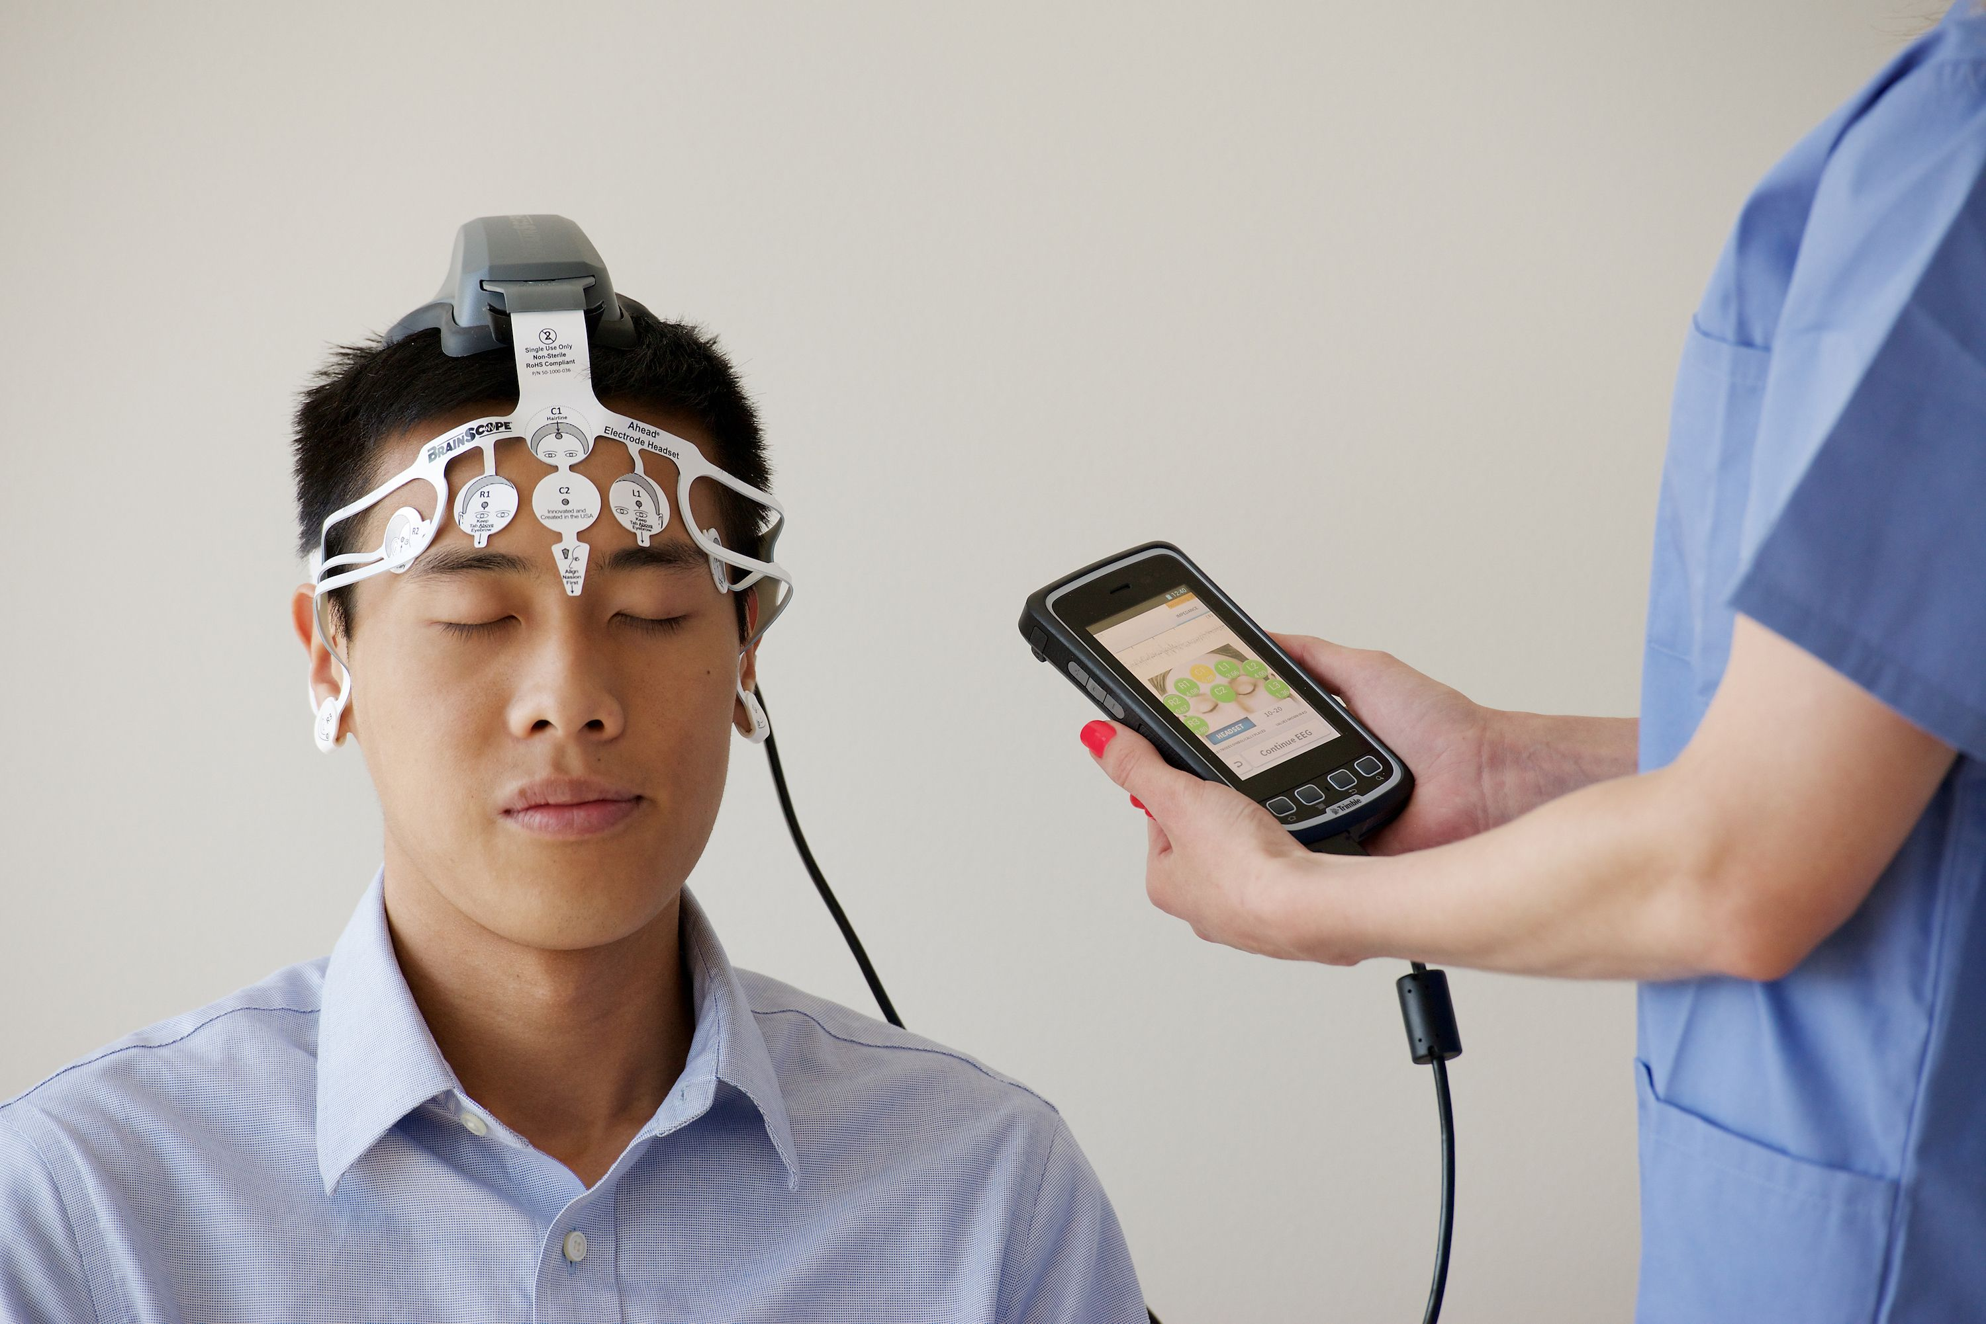
图 0a 脑电信号采集场景：多通道电极帽与实时信号监测

（三）技术选型依据
技术选型均围绕学科需求给出依据：①选用时序卷积网络而非手工特征，避免 CSP 等方法对被试的强依赖；②保留显式 STFT 频域分支，因 μ/β 节律 ERD/ERS 是该学科公认的生理标志物，频域建模与学科知识同构；③空间维度采用跨 22 电极的深度卷积，对应 C3/Cz/C4 感觉运动区的空间滤波先验；④以约 3 千参数的经典轻量网络 EEGNet^{[4]} 为对照基线，保证“轻量化—精度”比较的公平性与可信度；⑤跨被试采用欧氏对齐^{[5]}（测试端无需标签）与 DANN 式梯度反转^{[6]}，二者均为免校准场景的成熟方法。

（四）STFA-Net 核心模型
网络结构如图 2 所示，输入张量 X（1×22×1000）经通道门控后进入并行的时-空主干与频域分支，由可学习 softmax 权重融合，再经特征门控与全连接头输出三类 logits，完整模型仅 13,469 个参数。
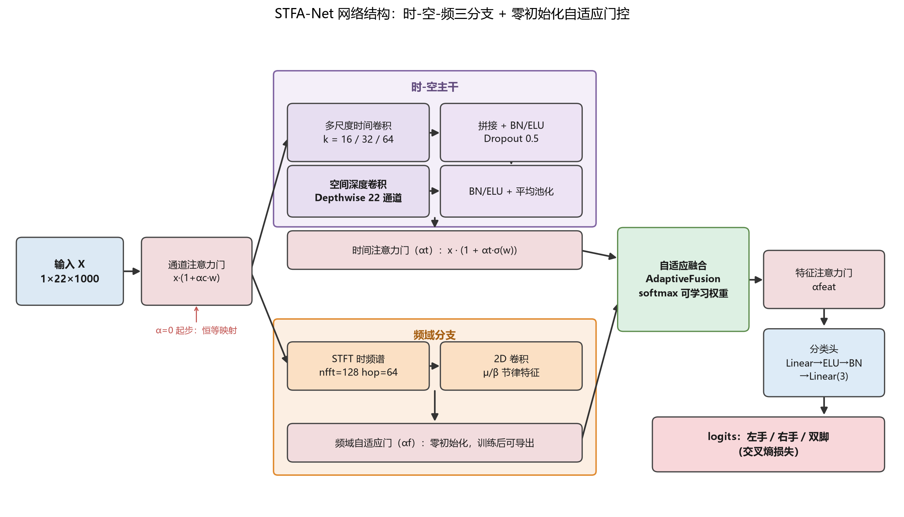
图 2 STFA-Net 网络结构：时-空-频三分支 + 零初始化自适应门控

1. 多尺度时间卷积
脑电节律时间尺度跨度大，采用核长 16/32/64（对应 64/128/256 ms）的三组并行一维卷积，拼接形成多时间分辨率表征，后接批归一化、ELU 与 Dropout。

2. 深度空间卷积
判别信息分布在 C3/Cz/C4 等感觉运动区通道及其组合中。采用逐特征图的深度卷积在 22 个电极维度做空间滤波，每个时间滤波器独立学习一个空间模式，以极少参数捕获跨脑区协同，后接批归一化、ELU 与平均池化。

3. STFT 频域分支
对信号做短时傅里叶变换（窗 128 点、步长 64 点）得到 log 幅度谱，仅保留 1–40 Hz 频点，经一层 3×3 二维卷积（22 通道输入、16 通道输出）与全局平均池化提取 μ/β 节律的时频能量模式，与时序分支形成频域互补。

4. 自适应特征融合
两分支特征经门控加权后由可学习 softmax 权重融合：F_fus = Σ π_b·F_b，π_b = exp(s_b)/Σ exp(s_b')，使网络自主决定时、频证据的相对可信度。

（五）模块可靠性自适应门控（MAG）
EEG 小样本下，注意力、频域等模块并不总能带来收益，而常规乘性 sigmoid 门控在训练初期会随机压制信号。本作品提出零初始化残差门控（图 3）：
x′ = x ⊙ ( 1 + α · σ(g(x)) )， α(0) = 0
其中 g(·) 为压缩-激励映射，α 为标量可学习参数。该设计具有三条性质：①恒等起步——初始门控严格等于输入，新模块接入瞬间不破坏已有特征；②数据裁决——α 由分类损失梯度自由更新，正值表示增强、近零表示关闭、负值表示抑制；③可证伪、可导出——训练后可直接读出 α，对“模块是否有用”给出量化证据，契合科研场景对可解释结论的要求。通道、时间、特征三个注意力模块与频域分支均挂载独立门控。
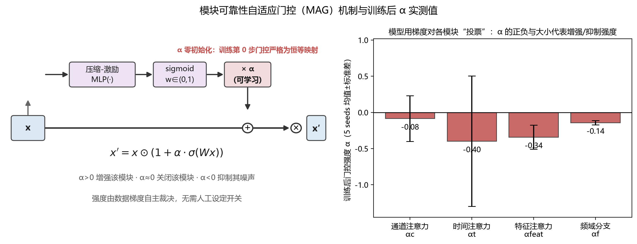
图 3 MAG 门控机制与 5 seeds 训练后 α 实测值

（六）跨被试免校准泛化方法
跨被试方案由两项技术组成（图 4）。①欧氏对齐（EA）：对被试 s 的无标签试验按“被试×场次”估计迹归一化平均协方差 R̄_s，以 R̄_s^(−1/2) 左乘其全部试验，将不同被试脑电空间分布对齐到同一参考系；测试端仅使用自身信号、无需标签，且两场次分别估计参考矩阵以应对跨日漂移。②梯度反转域对抗（GRL）：特征提取器后并联被试鉴别器，前向恒等、反向梯度乘以 −λ(p)，与任务分类器博弈，迫使特征保留运动意图信息同时“无法识别被试身份”。λ 按训练进度 p 由 0 预热至 0.2，总损失 L = L_task + λ(p)·L_domain。
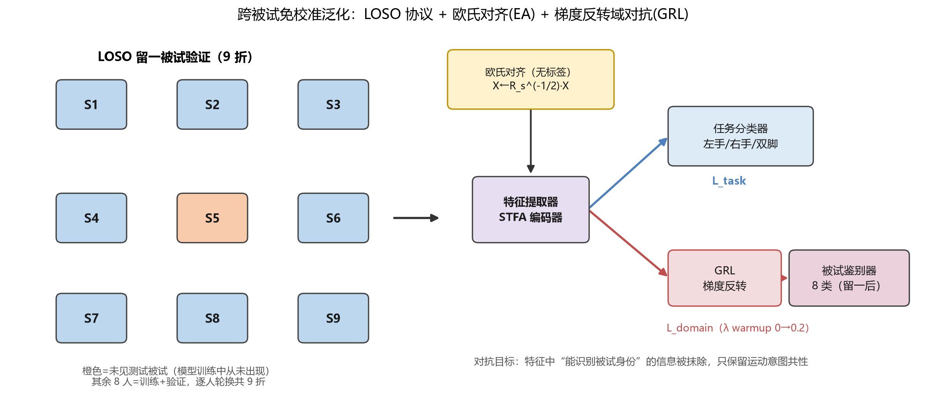
图 4 LOSO 协议 + 欧氏对齐(EA) + 梯度反转域对抗(GRL)

四、方案可行性

（一）技术可行性
算法基于成熟开源技术栈（Python、PyTorch、MNE、scikit-learn），全部代码约两千行、配置与逻辑分离，提供一键复现命令；核心模型仅 13,469 个参数，GPU 与普通 CPU 均可实时推理（4 s 片段 CPU 约 3.1 ms/样本），无需专用加速硬件。验证数据为领域标准公开基准，实验采用五种子重复、逐折明细与混淆矩阵留档，结果可由第三方独立复核，技术风险可控。

（二）经济可行性
硬件仅需 22 导科研级 EEG 采集设备（学科实验室常规配置，无需新增昂贵影像设备）与一台普通计算机；软件全部使用开源依赖、无许可费用；免校准特性使单位时间内可服务更多被试/学生，边际成本低。整套方案可在既有神经工程实验室内落地，新增预算主要为教学型机械臂套件，成本可控。

（三）推广价值与落地路径
算法与采集硬件、执行机构解耦，凡输出 22 导（及以上）标准导联 EEG 的设备均可复用，因而可直接推广至同类院校的神经工程/康复工程课程实验、科研课题与地市级医院康复科。落地路径分三步：①公开基准验证（已完成）；②与合作学科实验室联合采集小规模在线数据，完成机械臂闭环示教；③形成实验实训案例包与部署镜像，向同类院校复制。复用条件、成本与路径明确，具备推广价值。

五、项目实施

（一）实施计划
表 2 项目实施计划（阶段、任务与状态）
阶段 | 时间 | 主要任务 | 状态
1 学科需求与调研 | 第 1–2 月 | 神经工程/康复工程需求梳理、公开数据与文献调研 | 已完成
2 数据平台 | 第 2–3 月 | GDF 解析、两场次对齐、滤波缓存、两种评测协议 | 已完成
3 算法研究与离线验证 | 第 3–5 月 | STFA-Net/MAG/EA/GRL、五种子对比/消融/LOSO | 已完成
4 在线系统集成 | 第 6–7 月 | 机械臂 SDK 对接、实时流推理、在线指标采集 | 计划中
5 试点与推广 | 第 8–10 月 | 合作实验室实训试点、教学案例包、跨数据集验证 | 计划中

（二）资源保障
数据资源：BCI IV-2a 公开基准（18 个 GDF 场次及官方 E 场次标签）；硬件资源：NVIDIA RTX 4060 GPU 工作站 1 台、22 导 EEG 设备通道定义明确；软件资源：PyTorch/MNE 开源栈与 Git 版本管理；全部超参数、随机种子与划分脚本随代码交付，保障实施过程可复现。

（三）团队协作与分工
团队按三类角色协作（按竞赛公平性要求，此处不列姓名、学校与指导教师信息）：①算法角色——网络结构、训练策略与实验编排；②学科角色——神经科学/康复工程需求界定、范式与脑区先验审核、结果生理解释；③系统与测试角色——数据管道、机械臂集成、多种子测试与材料整理。角色间通过统一配置文件与结果 CSV 接口协作，算法输出可直接被系统层调用。

六、应用效果

（一）应用效果预期
在学科科研与实训场景，AI 赋能价值预期体现在三个可量化维度：①效率——免校准为每名新用户取消有标签标定环节（实测口径见表 3）；②性能——小样本下解码精度相对经典基线提升（实测见下）；③可教学性——门控 α 值与脑区地形图可直接用于课堂，展示“网络决策—神经生理”的对应关系。下列成果均来自公开基准的真实离线实验，在线试点效果将按第（六）小节声明在后续工作中取得。
表 3 新用户上线流程量化对比（时间/训练/对齐/精度均为本机实测）
对比维度 | 传统有标签校准流程 | 本作品免校准流程
新用户有标签试验 | 120 个（3 类 × 40） | 0 个（复用跨被试预训练模型）
标签采集范式耗时 | 约 18.6 分钟（9.30 s/试验，不含戴帽准备） | 无标签采集；EA 仅需用户被动脑电，无需人工标注
新用户专属模型训练 | CPU 实测约 5 s（EEGNet）/ 45 s（STFA，4 线程） | 无（训练一次、跨用户共享）
上线前对齐计算 | — | EA 参考矩阵实测 22.5 ms（216 无标签试验）；≤32 试验约 3.2 ms
单试验推理时延 | GPU 约 0.15 ms / CPU 约 3.1 ms（4 s 片段） | 同左（同一模型）
对应准确率（实测） | STFA 56.79±13.05%；EEGNet 35.08±3.87%（T 场校准→E 场测试，9 被试） | LOSO：STFA-DG 51.55±14.89%、STFA 51.57±15.32%、EEGNet 55.73±15.20%

解读：①每名新用户上线前的人工耗时，由“约 19 分钟有标签范式 + 最长约 45 s 个性化训练”降为秒级无标签计算（EA 矩阵 22.5 ms），校准环节在流程上被取消；②精度交换比：120 个标签校准的 STFA 为 56.79±13.05%，免校准 STFA-DG 为 51.55±14.89%，即约 19 分钟有标签采集换 5.24 个百分点；③校准规模—精度曲线实测为：60/120/216 个标签试验对应 STFA 50.21%/56.79%/60.55%，即便用完整 T 场 216 个标签（约 33 分钟）亦仅 60.55%；④一个值得注意的反向证据：EEGNet 个体小样本校准（35.08%）反低于其 LOSO 免校准结果（55.73%），说明单人百余样本上的有监督训练不稳定，跨被试共享建模加无标签对齐反而是更稳健的路径。

（二）成果展示 1：被试内对比
实验设置：PyTorch 2 + NVIDIA RTX 4060；Adam（lr=1e-3、weight_decay=1e-4）、余弦退火 100 轮、早停耐心 20、batch size 32；指标含准确率、Macro-F1、参数量与单样本推理时延；对照包括传统机器学习（LR/RF/SVM 加手工时频特征，五折网格调参）与经典轻量网络 EEGNet（2,947 参数）。深度学习模型推理时延于 GPU 实测（STFA-Net CPU 4 线程实测约 3.1 ms/样本），传统机器学习方法为 CPU 实测。
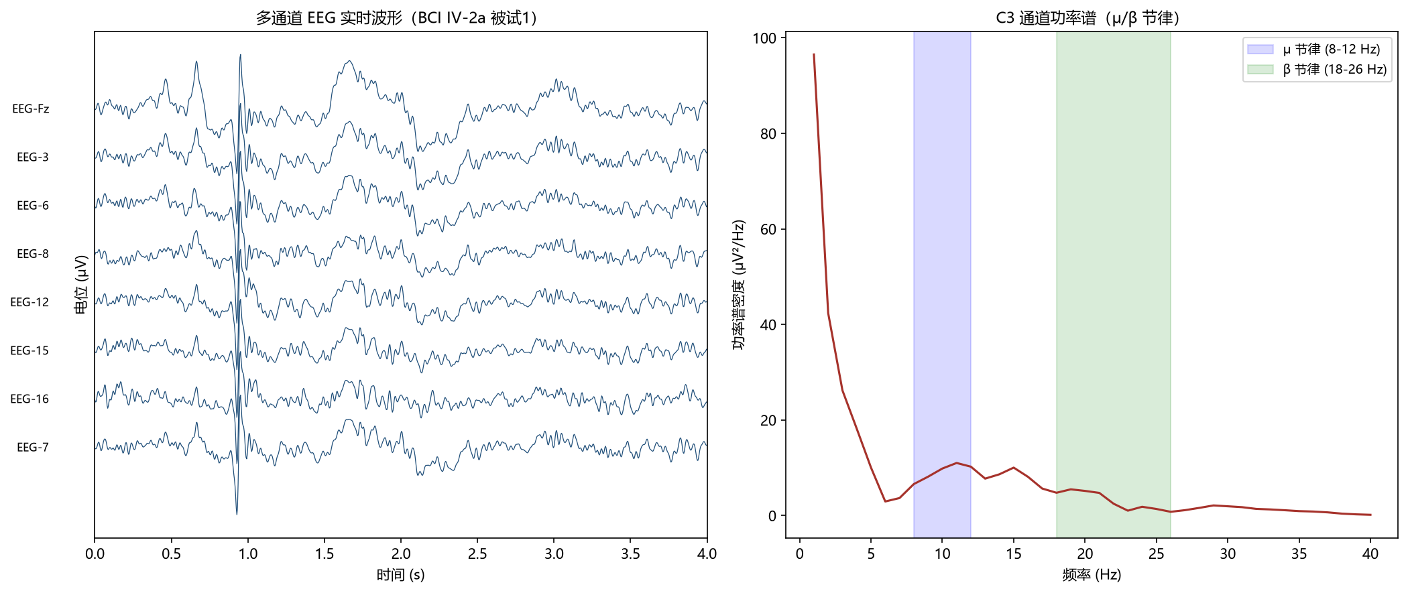
图 0b 多通道 EEG 信号波形与 C3 通道 μ/β 节律功率谱（BCI IV-2a 实测数据）
表 4 被试内对比结果（两场次、5 seeds 均值±标准差）
模型 | 参数量 | Accuracy | Macro-F1 | 推理(ms/样本)
RF（手工特征） | — | 49.74% | 49.80% | 0.029
SVM（手工特征） | — | 51.29% | 51.35% | 0.121
LR（手工特征） | — | 48.97% | 49.08% | 0.002
EEGNet | 2947 | 63.26±1.64% | 62.75±1.77% | 0.016
STFA-Net | 13469 | 66.02±1.22% | 65.84±1.31% | 0.153
STFA-DGNet | 18214 | 64.34±2.97% | 64.06±3.15% | 0.160

STFA-Net 较传统机器学习方法高 14.7–17.0 个百分点，较 EEGNet 高 2.76 个百分点，Macro-F1 同步领先（表 4、图 5 左）。

（三）成果展示 2：消融实验
表 5 消融实验结果（5 seeds 均值±标准差）
配置 | 参数量 | Accuracy | Δ | Macro-F1
完整模型 | 13469 | 63.39±2.60% | — | 63.35±2.59%
去多尺度时间卷积 | 9013 | 62.39±2.45% | -1.00 | 62.22±2.53%
去空间深度卷积 | 9767 | 45.68±3.80% | -17.71 | 41.52±6.90%
去频域分支 | 9179 | 65.40±1.15% | +2.01 | 65.35±1.16%
去三重注意力 | 11766 | 64.73±1.21% | +1.34 | 64.63±1.26%
跨被试对抗参照（GRL） | 18214 | 64.70±3.24% | +1.31 | 64.45±3.53%

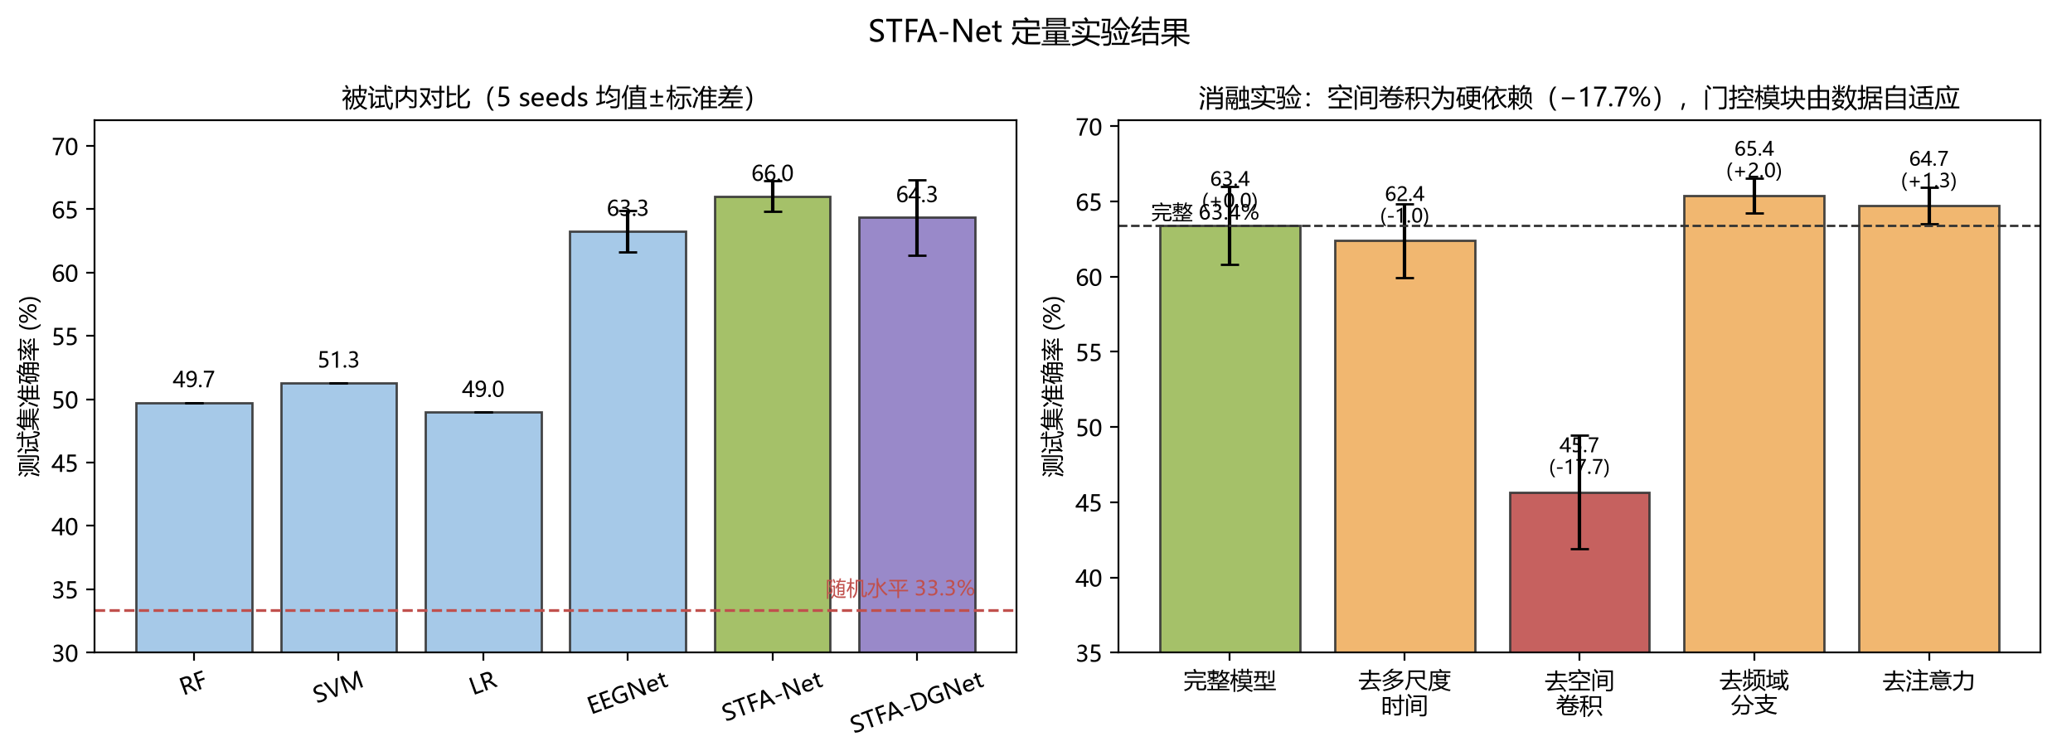
图 5 被试内对比（左）与消融实验（右）结果（5 seeds）
结论：①空间深度卷积为硬依赖，移除后准确率下降 17.71 个百分点、Macro-F1 下降 21.83 个百分点，与“感觉运动区空间模式是 MI 判别主体”的学科先验一致；②多尺度时间卷积为弱贡献（移除降 1.00 个百分点）；③注意力与频域分支在当前数据规模下无正向增益，移除后精度反升且方差更小——这一现象与门控 α 实测值相互印证。④末行 GRL 为跨被试对抗参照配置（非模块消融），其被试内精度与完整模型相当，是否有效须由表 6 的留一被试对照裁决。

（四）成果展示 3：跨被试免校准（LOSO）
表 6 留一被试免校准结果（9 折 × 5 seeds）
模型 | 参数量 | LOSO Accuracy | Macro-F1
EEGNet | 2947 | 55.73±15.20% | 53.31±17.58%
STFA-Net（仅 EA，无对抗） | 13469 | 51.57±15.32% | 47.77±17.56%
STFA-DGNet（EA+GRL，本作品） | 18214 | 51.55±14.89% | 47.82±17.13%

三种模型在 LOSO 中均使用相同的无标签欧氏对齐（EA）预处理与同一数据划分，差别仅在网络结构与是否加入 GRL，保证对照公平。
在模型完全未见过测试被试的条件下，无对抗版本（51.57%）与 EA+GRL 版本（51.55%）基本持平（准确率差 -0.02、Macro-F1 差 +0.05 个百分点），说明在九被试规模下 GRL 未带来可辨别的增益——这一阴性结果与被试内门控结论一致：额外模块的收益必须由数据证实。值得注意的是，结构最简单的 EEGNet 在 LOSO 下反而最高（55.73%），高出 STFA 系约 4.2 个百分点，表明跨被试场景的主要瓶颈是被试间分布差异而非模型容量，单纯增加网络复杂度无助于泛化。三模型折间标准差均高达约 15 个百分点（个别被试近随机、个别被试 70% 以上），新用户免校准仍是本方向的公开难题；后续工作将从更强的无监督域适应、个性化自适应与在线校准融合三个方向改进。进一步，引入 BCI Competition IV-2b 数据集（3 导联 C3/Cz/C4、2 类左右手、9 名被试）进行跨数据集迁移与多数据集验证：先在 2b 上预训练 STFA 编码器（被试内 76.90%、LOSO 66.51%），再将可迁移的时间卷积、时间注意力、特征注意力与融合模块权重迁移至 2a 模型，22 通道空间卷积与分类头在 2a 上重训。迁移后 2a LOSO 准确率由 STFA 的 51.57% 提升至 52.48%（+0.91 pp），验证了跨数据集预训练对跨被试泛化的正向作用；同时 2b 被试内 76.90% 与 LOSO 66.51% 的结果为本方案在第二套独立基准上的泛化能力提供了佐证。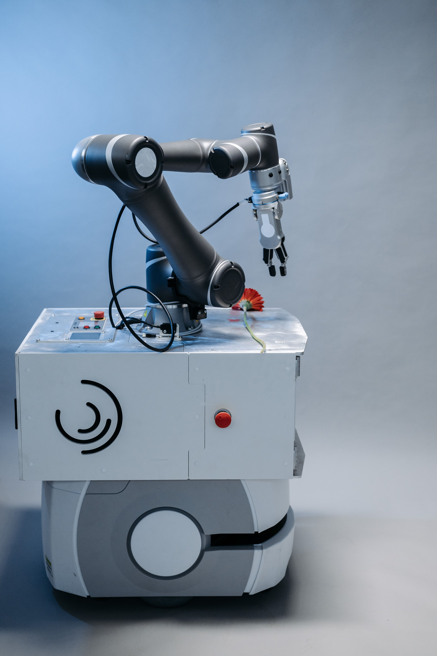
图 0c 辅助机械臂执行场景：脑电解码指令驱动桌面协作机械臂

（五）可解释性：门控裁决与脑区证据
表 7 五种子门控强度实测（α≈0 表示模块被自适应抑制）
门控位置 | α 均值±标准差 | 模型的裁决
通道注意力 α_c | -0.085±0.283 | 近零（近乎关闭）
时间注意力 α_t | -0.397±0.806 | 显著抑制
特征注意力 α_feat | -0.341±0.150 | 显著抑制
频域分支 α_f | -0.142±0.027 | 轻度抑制

模型用梯度完成了对各模块的“投票”（通道注意力 -0.08、时间注意力 -0.40、特征注意力 -0.34、频域分支 -0.14），对不同模块给出差异化信任度；与表 5 消融结果对照可见：α 不显著为正的模块被移除后精度不降，两条相互独立的证据指向同一结论——小样本 EEG 网络中各模块的收益应由数据裁决，而非凭先验堆叠。需要说明的是，通道注意力五种子 α_c 均值近零，说明其整体增益有限；但在单种子（42）模型上仍可将权重按 10-20 标准位置绘制头皮地形图（图 6）作为结构性观察：高权重通道为 FC3、C6、C1、C2、FC1、FCz、C3 等，集中覆盖中央沟两侧的额-中央感觉运动皮层带，而后部顶/枕区（CP4、CPz、CP3、P 行）权重被压低，与“运动想象判别信息源于感觉运动皮层而非视觉皮层”的神经科学先验一致；权重呈双侧分布而非严格对侧化，与三类任务（左/右手、双脚）混合的设置相符。这类“模型决策可回溯到解剖位置”的性质适合科研结论撰写与实验实训示教。
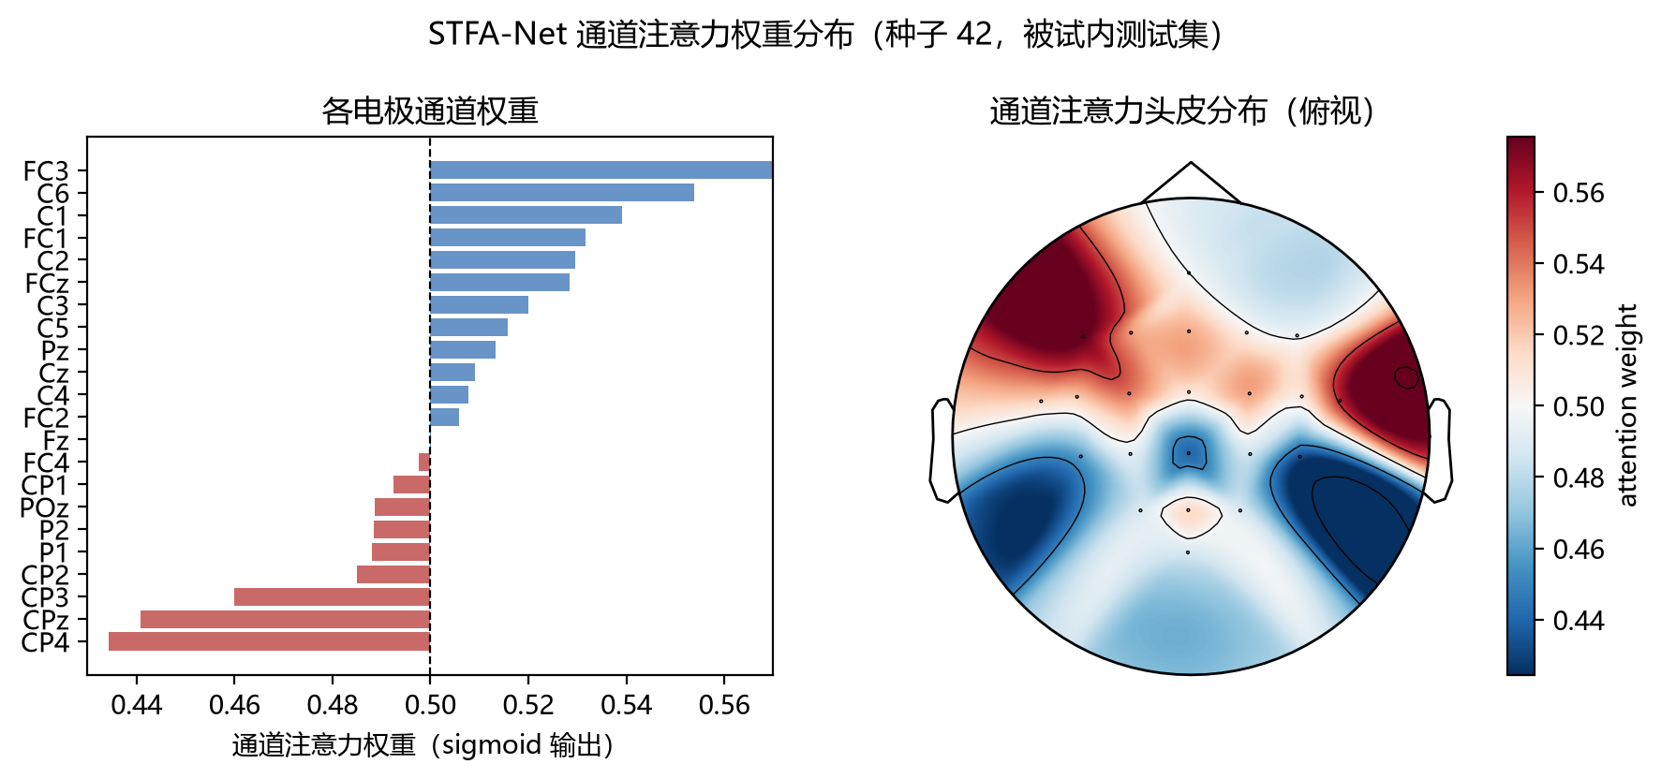
图 6 通道注意力权重头皮地形图（高权重集中于额-中央感觉运动皮层带）

（六）结果边界与诚实声明
STFA-Net 被试内相对 EEGNet 领先 2.76 个百分点；最有把握的结论来自空间模块消融（−17.71%）与门控分析。被试内领先幅度仍属有限，且部分指标的标准差区间存在重叠，本作品不夸大其显著性。滑窗裁剪训练经 A/B 实测无增益，已如实记录而非选择性报告；目前应用效果为公开数据集离线验证，尚未开展真实患者在线试点，不做临床效果宣称。全部逐折、逐种子原始结果、混淆矩阵与 α 值随代码提交，可供复核。

（七）创新点总结

1. 面向学科实验痛点的免校准解码方案
无标签欧氏对齐（按被试×场次）与梯度反转对抗结合，直接对应神经工程实验与康复训练中新用户标定耗时的真实痛点，并在 LOSO 协议下完成了对照验证；对抗强度的自适应化是后续优化方向。

2. 模块可靠性自适应门控（MAG）
零初始化残差门控以恒等映射接入、由梯度自主裁决强度、训练后可导出量化，配合消融形成“机制—现象—验证”闭环，为小样本 EEG 网络“该堆哪些模块”提供可证伪的研究范式。

3. 时-空-频三视角可解释融合
多尺度时间卷积、22 通道深度空间卷积与 STFT 二维频域卷积并行后经 softmax 融合；通道权重可做头皮地形图并与神经科学先验互证，天然适配科研与教学场景。

七、总结与展望
本作品立足生物医学工程（神经工程与康复工程方向）的学科实验环节，针对 MI-EEG“样本少、校准长、黑箱难解释”三个痛点，给出轻量 STFA-Net、MAG 门控与 EA+GRL 免校准方案，并在九被试两场次公开基准上以五种子对比、消融、留一被试三组实验形成完整证据链。不足在于：在线闭环与真实实训试点尚未开展；跨被试者间方差仍大。后续规划：①接入真实机械臂完成在线闭环与实训试点，采集在线标定耗时/在线准确率/学生完成时长等赋能证据；②引入 μ/β 滤波器组与条件化门控；③已在 BCI IV-2b 完成跨数据集迁移与多基准验证（2b 被试内 76.90%、LOSO 66.51%，2b→2a 迁移使 2a LOSO 由 51.57% 提升至 52.48%），后续扩展至 PhysioNet MI 等第三方数据集；④扩展康复外骨骼、智能轮椅等更多学科应用场景。

八、附录

（一）参考文献
[1] Pfurtscheller G, da Silva F H L. EEG event-related desynchronization and event-related synchronization. Clinical Neurophysiology, 1999, 110(11): 1842-1857.
[2] Tangermann M, Müller K-R, Aertsen A, et al. Review of the BCI Competition IV. Frontiers in Neuroscience, 2012, 6: 55.
[3] Schirrmeister R T, Springenberg J T, Fiederer L D J, et al. Deep learning with convolutional neural networks for EEG decoding and visualization. Human Brain Mapping, 2017, 38(11): 5391-5420.
[4] Lawhern V J, Solon A J, Waytowich N R, et al. EEGNet: a compact convolutional neural network for EEG-based brain-computer interfaces. Journal of Neural Engineering, 2018, 15(5): 056013.
[5] Zanini R A, Congedo M, Jutten C, et al. Transfer learning: a Riemannian geometry framework to classify EEG in brain-computer interfaces. IEEE Transactions on Biomedical Engineering, 2018, 65(5): 1109-1122.
[6] Ganin Y, Ustinova E, Ajakan H, et al. Domain-adversarial training of neural networks. Journal of Machine Learning Research, 2016, 17(59): 1-35.

